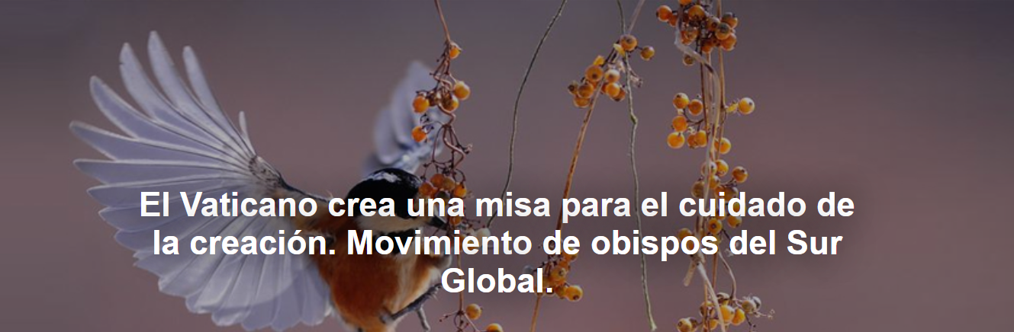

El jueves se introducirá una nueva variable en el Misal Romano : un documento conjunto de los episcopados de Asia, África y América Latina sobre la deuda ecológica de los países ricos . Se prevé que Prevost participe en la Cumbre de Belén en noviembre.

El informe es de Iacopo Scaramuzzi y fue publicado por Repubblica el 01-07-2025 .

El Vaticano ha anunciado la publicación de un nuevo formato para la Misa "por la protección de la creación", que previsiblemente incluirá una oración específica por el medio ambiente en el misal. Mientras tanto, los obispos de África , Asia y Latinoamérica firman por primera vez un documento único para pedir a los países ricos que paguen su " deuda ecológica ". Y no se descarta la participación del Papa León XIV en la cumbre climática que se celebrará en noviembre a las puertas del Amazonas , en la ciudad brasileña de Belém .

Un jesuita y un franciscano

La Oficina de Prensa de la Santa Sede se limitó a anunciar que el próximo jueves el cardenal jesuita Michael Czerny , prefecto del Dicasterio para el Servicio del Desarrollo Humano Integral , y el arzobispo franciscano Vittorio Francesco Viola , secretario del Dicasterio para el Culto Divino y la Disciplina de los Sacramentos , presentarán la “nueva forma de la Misa ‘ pro custodia creationis ’, que se unirá a la Missae ‘pro variis necessitatibus vel ad diversa’ del Misal Romano”.

Misas “para diferentes necesidades”

El Misal Romano, aprobado por Juan Pablo II en el año 2000, prevé, de hecho, algunas variantes no solo para los diferentes tiempos litúrgicos del año (Adviento, Triduo Pascual, etc.), sino también para misas «para diferentes necesidades». Se trata, como explica la disposición general del Misal Romano, de «adaptar más visiblemente las oraciones de la Iglesia a las necesidades de nuestro tiempo», con oraciones y lecturas «en las que tradición e innovación se funden con alegría».

En particular, estas Misas se agrupan en cuatro categorías: Misas “por la Iglesia, por el Papa, por el Obispo”, etc.; “por las vocaciones, por los laicos, por la familia, por los amigos” y categorías similares; y, de nuevo, Misas “por la evangelización de los pueblos, por los cristianos perseguidos, por la patria o la comunidad civil, por las autoridades civiles, por organizaciones supranacionales, al comienzo del año civil, por el progreso de los pueblos”; y, finalmente, Misas “por los refugiados y exiliados, por los migrantes, por los necesitados del mundo, por los hambrientos, por los presos, por los encarcelados, por los enfermos, por los moribundos, para pedir la gracia de una buena muerte, por cualquier necesidad”. Ahora se anuncia una nueva categoría: la Misa “ por la protección de la creación ”.

El león y el medio ambiente

Si Francisco , en particular con la encíclica Laudato si' y la exhortación apostólica Laudate Deum , fue el primer Papa en insistir en la relevancia de la cuestión ambiental para la fe cristiana —no sin suscitar malestar en los sectores católicos más conservadores—, León XIV , en estas primeras semanas de su pontificado, también se ha mostrado sensible al tema. En una entrevista reciente con Tg1 , habló explícitamente sobre el cambio climático , comentando que «todos somos conscientes de sus efectos». En un mensaje enviado a la FAO el lunes , Robert Francis Prevost escribió que «sin una acción decidida y coordinada a favor del clima, será imposible garantizar sistemas agroalimentarios capaces de alimentar a una población mundial en crecimiento».

Finalmente, tanto los obispos latinoamericanos, a través del cardenal brasileño Jaime Spengler , al inicio de su pontificado, como, en los últimos días, los obispos europeos, representados por el cardenal Ladislav Nemet , hace unos días, instaron al Papa a participar en la cumbre internacional sobre el clima prevista para tener lugar en Belém, Brasil, del 10 al 21 de noviembre. Una posibilidad -aún no una certeza- confirmada hoy durante una conferencia de prensa celebrada en el Vaticano con cardenales representantes del “ Sur Global ” que se reunieron con el Papa esa mañana.

Los obispos del Sur Global

Los cardenales Jaime Spengler , arzobispo de Porto Alegre ( Brasil ) y presidente del CELAM (Episcopos latinoamericanos), Filipe Neri Ferrão , arzobispo de Goa y Daman ( India ) y presidente de la FABC (Episcopos asiáticos), Fridolin Ambongo Besungu , arzobispo de Kinshasa ( República Democrática del Congo ) y presidente del SECAM (Episcopos africanos), junto a Emilce Cuda , secretaria ejecutiva de la Pontificia Comisión para América Latina, presentaron un documento en vista de la COP30 .

“Las naciones ricas”, escriben por primera vez los episcopados del Sur global en un documento conjunto, “deben pagar su deuda ecológica, con financiamiento climático justo , sin endeudar más al Sur, para recuperar pérdidas y daños y promover la resiliencia en África, América Latina y el Caribe, Asia y Oceanía”. “Los países ricos deben reconocer y pagar su deuda ecológica, sin seguir endeudando al Sur Global”, concluyó el cardenal Neri Ferrao . “Se sabe que con el calentamiento global , que en 2024 superará la era preindustrial en 1,55 grados Celsius, tenemos efectos de desertificación que ya afectan a 500 millones de personas en el Sur Global”, dijo Ambongo . “Es hora de conversión y hay un precio que pagar: o tenemos el coraje de tomar decisiones valientes, por usar un eufemismo, o no sé cómo será el futuro para las próximas generaciones”, dijo Spengler . El cardenal Czerny también habló en la reunión.

https://www.ihu.unisinos.br/653979-clima-vaticano-cria-missa-pelo-cuidado-da-criacao-movimento-dos-bispos-do-sul-global?utm_campaign=newsletter_ihu__02-07-2025&utm_medium=email&utm_source=RD+Station

